Wtorek: CZYM PODRÓŻUJEMY

Temat dnia: Pojazdy.

Witajcie Kochani!

- „Pojazdy dawniej i dziś” – obejrzyj film jak zmieniały się pojazdy na przestrzeni czasu.
https://www.youtube.com/watch?v=3H1llPknvYE&t=46s
- „Nazwij mnie” – globalne czytanie i dobieranie podpisów do obrazków.
Spośród zestawu wydrukowanych podpisów, z pomocą rodzica dziecko wybiera i przykleja nazwy odpowiadające ich obrazkom.

rower | autobus | pociąg
statek | samolot | samochód

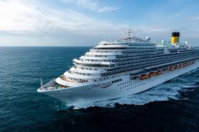

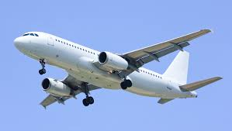

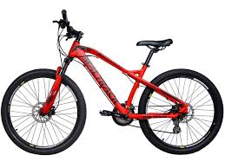

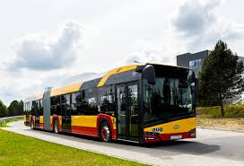

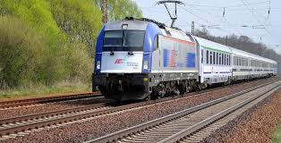
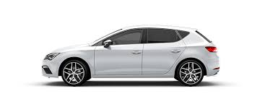
- „Prawa i lewa strona” – zabawa ruchowa.
https://www.youtube.com/watch?v=mO03jLcA2XM
- „Mój wymarzony pojazd” – ekspresja plastyczna.
Obejrzyjcie pojazdy wykonane różnymi technikami plastycznymi, a następnie sami wykonajcie pojazd swoich marzeń, którym chcielibyście wyruszyć w wakacyjną podróż.
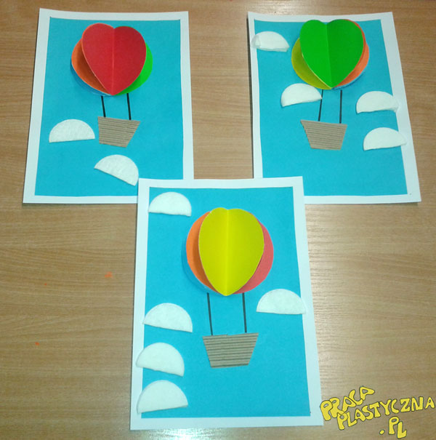

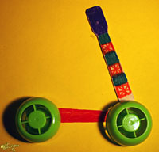

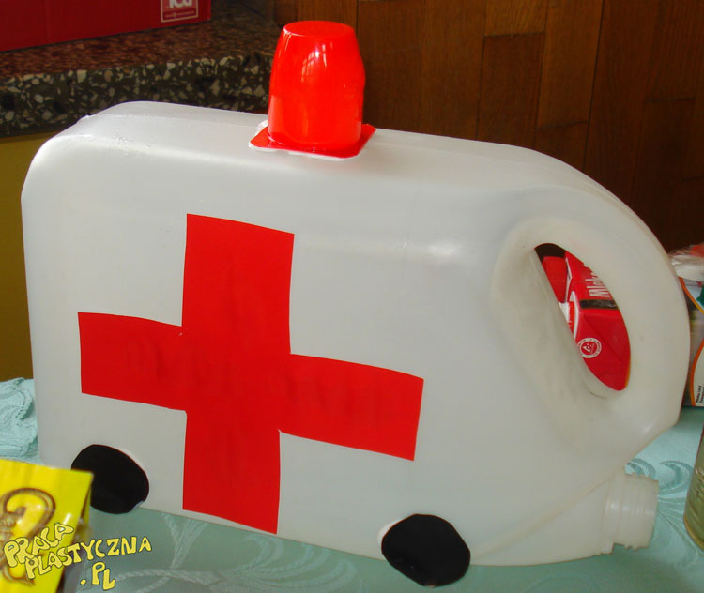

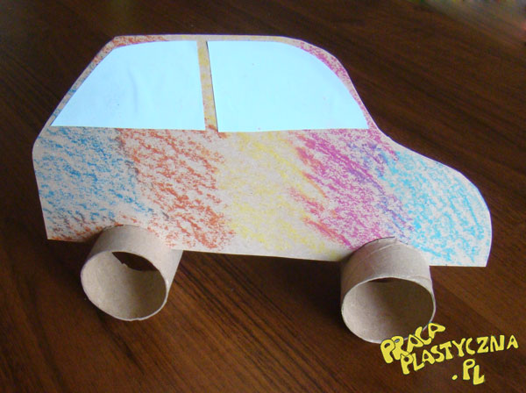

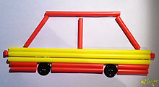

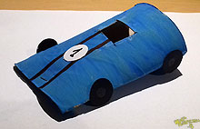

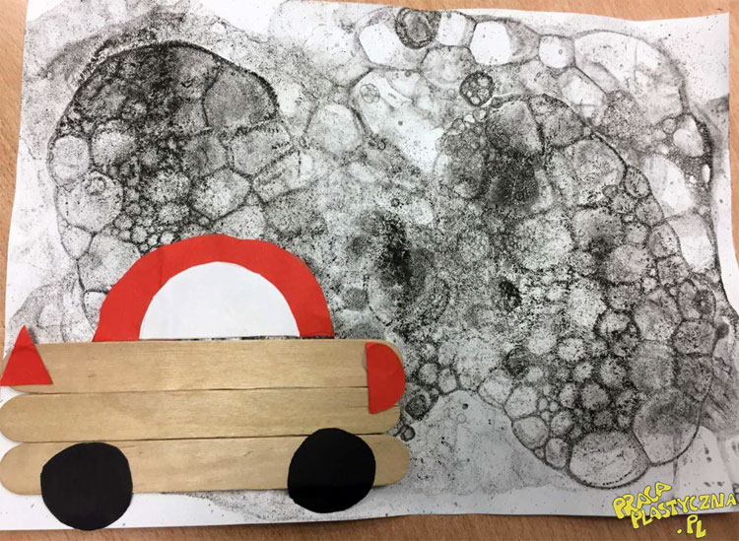

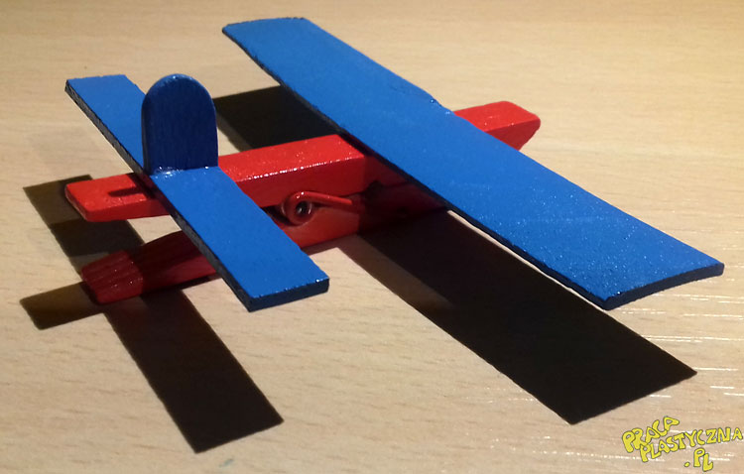

Po skończonej pracy nie zapomnijcie posprzątać. Zróbcie zdjęcie swojego niezwykłego pojazdu i przyślijcie do przedszkola, chętnie je zobaczymy.
- „Pająki” – zabawa z elementem równowagi
Rodzic między krzesłami porozstawianymi po pokoju, tworzy pajęczynę ze sznurka (do wysokości 20 cm). Dzieci przechodzą przez pajęczynę tak, aby jej nie zniszczyć.
- „Pojazdy”– praca z książką. /„Pięciolatek - Razem poznajemy świat” cz.4, s.32/ kolorowanie obrazka.

Życzymy dobrej zabawy
pani Gabrysia i pani Renia

